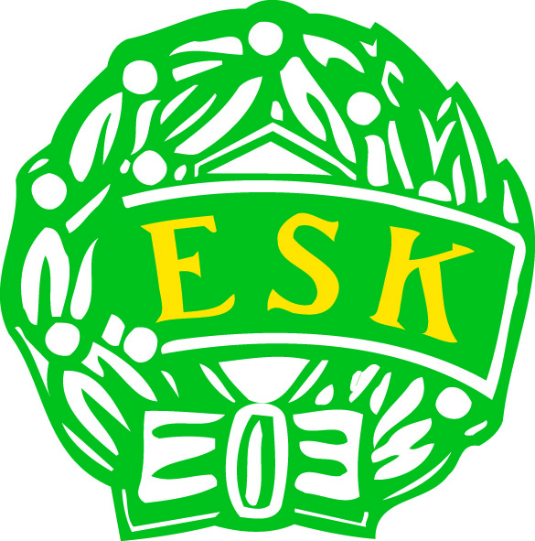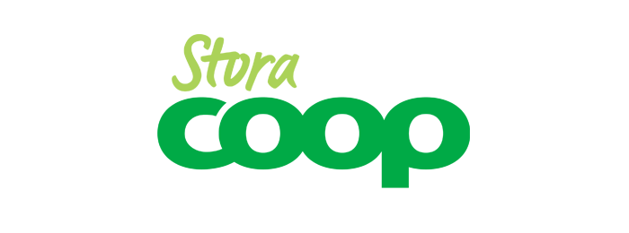

Delges föreningens pojk och flick -11 ledare, Tack!

INBJUDAN TILL MATCHSAMMANDRAGNING
FÖR POJKAR OCH FLICKOR FÖDDA 2011.

Inbjudna lag: Enköpings fotbollsallians pojkar och flickor födda 2011.
Dag: Söndag 2 september 2018.

Tid: Speltider 09.30 till ca 13.30.

Spelform: Nytt för i år är 3 mot 3 spel, rek antal spelare/lag är 6 spelare.
Matchtid 4 x 3 min, se bifogad information.
samt UFF:s hemsida http://uppland.svenskfotboll.se/foreningsutveckling/spelformer/
Dagens sammandrag kommer att innebära många nyheter, därför
är det extra viktigt att ni läser igenom informationen samt delger den till ledare och föräldrar.

Planer: Enavallens Teknikcenter, C och D planer.

Antal matcher: Är beroende av antalet anmälda lag, men vi siktar på minst tre
per lag.

Anmälningsavgift: 100:- per lag. Faktura till föreningen skickas när lottning är gjord.

Övrigt: Upplands FF:s Barnfotbollskommitté kommer under dagen att vara på plats för att informera ledare, föräldrar och övriga intresserade om den nya spelformen 3 mot 3.

ANMÄLAN: På bifogad blankett SENAST ONSDAGEN DEN 15 AUGUSTI
Enköpings SK Ungdomsklubb
Idrottsallén 1, 745 36 Enköping
Mail: info@esk-u.nu

Inbjudan finns även på vår hemsida www.laget.se/ESKFOTBOLL

Spelprogram: Skickas till föreningen senast 25 augusti.

Ev frågor: Mailas till ESK Kansli: info@esk-u.nu kansliet är sommarstängt V 28 - 31.

VÄLKOMNA!

ANMÄLNINGSBLANKETT

Matchsammandragning söndag 2 september 2018
Spelform 3 mot 3, rekommenderas 6 spelare/lag.

_____ antal flicklag födda 2011 _____ antal pojklag födda 2011.

Förening: |  |  | Namn:
Adress: |  |  | Pnr/Ort:
Tel nr: |  |  | Mail:
Lag: |  |  | Lag:
Tröjfärg: |  |  | Tröjfärg:
Lag: |  |  | Lag:
Tröjfärg: |  |  | Tröjfärg:
Lag: |  |  | Lag:
Tröjfärg: |  |  | Tröjfärg:
Lag: |  | Lag:
Tröjfärg: |  | Tröjfärg:
Lag: |  | Lag:
Tröjfärg: |  | Tröjfärg:
Lag: |  | Lag:
Tröjfärg: |  | Tröjfärg:

Sista anmälningsdag: ONSDAGEN DEN 15 AUGUSTI.

Spelprogram skickas senast fredag den 25 augusti till ovan angiven adress.

